 **GUIA DE AUTOAPRENDIZAJE Nº7TECNOLOGIA**

**1º BÁSICO**

|  |
| --- |
| **Objetivo de Aprendizaje:** Crear diseños de objetos tecnológicos simples para resolver problemas. (OA1)  **Contenido:** **Soluciones a problemas cotidianos.**  **Recursos digitales docente:**  [**https://www.youtube.com/watch?v=hDvzO4q3urI&feature=youtu.be**](https://www.youtube.com/watch?v=hDvzO4q3urI&feature=youtu.be)  **Recurso digital sugerido:** <https://www.youtube.com/watch?v=UktVfqPW37A>  **correo electrónico:** artestecnologia.smm@gmail.com |
| El desarrollo de las guías de auto aprendizaje puedes imprimirlas y archivarlas en una carpeta por asignatura o solo puedes guardarlas digitalmente y responderlas en tu cuaderno (escribiendo sólo las respuestas, debidamente identificadas, N ° de guía, fecha y número de respuesta) | |

Un problema de la vida cotidiana es un problema que nos afecta en nuestro día a día.

Cada día se presentan situaciones problemáticas. Si pones atención verás soluciones tecnológicas en cada actividad que desarrollas.

La tecnología ha prestado diferentes soluciones a un mismo problema

**Actividad**

**Une con una línea el objeto creado para protegernos del clima en cada caso.**

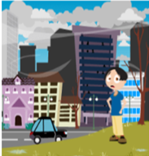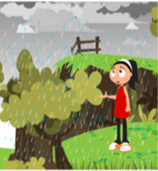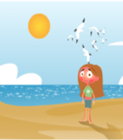

Síntesis

Un problema de la vida cotidiana es un problema que nos afecta en nuestro día a día. Cada día se presentan situaciones problemáticas. Si pones atención verás soluciones tecnológicas en cada actividad que desarrollas.

La tecnología a prestado diferentes soluciones a un mismo problema.

Situación problema Solución tecnológica

